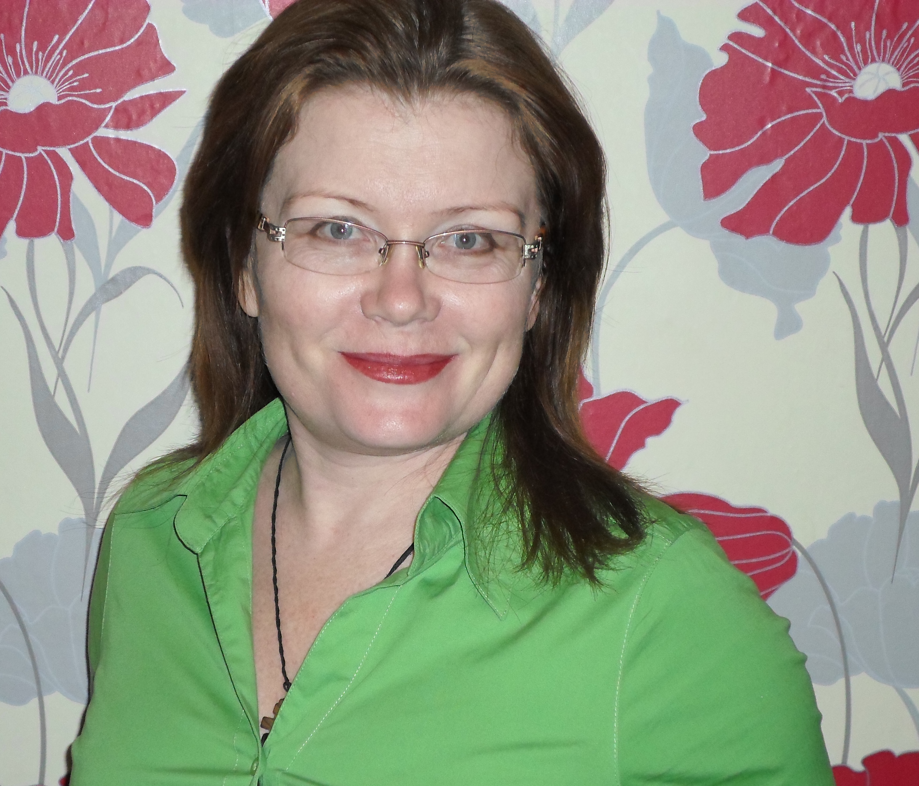

Нагорна Лілія Петрівна
вчитель історії КЗШ№15

«Виникнення українського козацтва»

5 клас.

Урок – подорож з елементами інсценізації та гри.

Кривий Ріг 2013 р.

МЕТА: створити в уявленні учнів, за допомогою театралізації та гри, образ козака-захисника рідної землі; з ясувати причини виникнення козацтва, Запорозької Січі: познайомити з військовою майстерністю козаків, їх життям;
розвивати творче уявлення в учнів, уміння працювати з різноманітними джерелами, складати зв язну оповідь;
виховувати почуття гордості за свій народ, його героїчне минуле.

ОБЛАДНАННЯ: карта України, макет української хати, макет козацького човна, ілюстрації, таблички, схеми, роздавальний матеріал, малюнок Дніпра на полу.

ТИП УРОКУ: комбінований
вид уроку: урок – подорож з елементами інсценізації та гри.

Хід уроку:

- Організаційний момент.
- Актуалізація опорних знань.
- Мотивація навчальної діяльності.
- Пояснення нового матеріалу.
- Закріплення.

Стільці розставлені по сторонам в дві шеренги.
По середині класу,на полу, намальовано Дніпро з 9 порогами та островами. На березі стоїть човен, а трохи далі макет хати. Учні отримують на руки кожен структурно-логічну схему уроку.

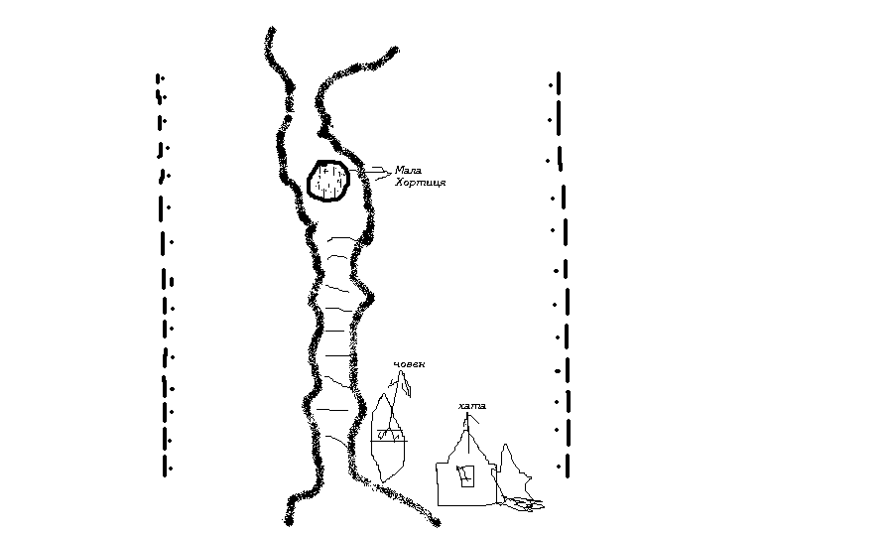.
Вступна бесіда з учнями:
- Яка найбільша річка України?
- Що ви знаєте про козаків?

ВЧИТЕЛЬ:За шляхами за дорогами,
За Дніпровськими порогами,
За лісами, за високими,
Наші прадіди жили.
Мали Січ козацьку сильную,
Цінували волю вільную,
Й Україну свою рідную,
Як зіницю, берегли.
Діти, вже тривалі часи згадка про козацьку славу не згасає не лише в Україні, а й далеко поза її межами. Українські козаки завжди перебували на сторожі рідного краю. Козаки були спритними, хоробрими, відданими, вірними друзями.
Сьогодні ми згадаємо про своїх славних предків і здійснимо подорож до Запорозької Січі. То з чого ж все починалось?
Вихсдить учень, бажано зі старшого класу, перевдягнений в селянина-знімає шапку, вклоняється...
- Добрий день вам шановний люде. Хочу розповісти вам про наше життя-буття в славній неньці Україні.
Гори високі, широкі поля
Під чиєю владою рідна земля .
Праворуч-пан, ліворуч-шляхтич,
Під поляком Україна плаче.
Погано жилося українцям під владою поляків. Багато людей не бажали миритися зі страхітливим життям. Найсміливіші втікали в необжиті степи півдня України (показує на карті) . Втікачів називали козаками тобто вільними людьми.
А ви, людоньки, уявіть широкий, безкрайній степ, ковил, свіжий, вільний вітер хилить високі трави до землі. Мій сусіда пішов на те Дике поле, втік від нелюда-пана. А я що гірший? Скільки спину гнути буду на шляхтича?(кидає шапку на пол). Буду козаком! (виходить)
ВЧИТЕЛЬ: Так, дуже важко жилося нашому народові, і той втікав на Дике поле в надії на нові родючі землі, а головне воля, рівність.
(Робота з документом по підручнику)
- Ознайомтесь з історичним джерелом і дайте відповіді на питання, які стоять в кінці документа.
(учні дають відповіді на питання)
Для закріплення першого етапу уроку, вчитель заздалегідь готує хмаринки з написаними факторами, що зумовили виникнення козацтва і хаотично чіпляє на дошці. Перед учнями ставиться завдання-розмістити хмаринки в логічній послідовності.
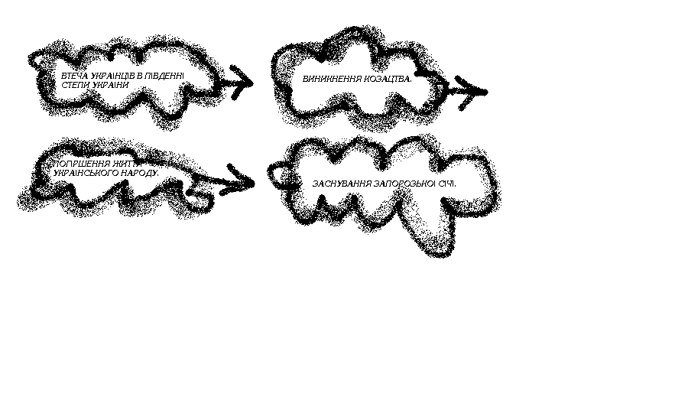
ВЧИТЕЛЬ: На разі, молодці, а наша подорож триває. Чим же займались козаки?
Колишні селяни, прийшовши на південь України, займались землеробством, вирощуючи ячмінь, пшеницю, просо (ці злакові вчитель демонструє дітям, дає їх попробувати руками). Земля давала щедрі врожаї. Козаки зводили житло, займались рибальством, полюванням, ремісництвом, торгівлею, бджільництвом. ( вчитель демонструє, по можливості, деяке знаряддя, або, хоча б картини, репродукціі, малюнки). Але постійна загроза нападу татар (робота з картою) перетворювала хлібороба на воїна. Виходячи в поле, орати чи сіяти, козак змушений був брати із собою зброю.
( Голос із-за дверей):- Стривайте, стривайте. Така незвичайна подорож і без нас .
(Заходять 3 хлопці старших класів перевдягнені козаками).
1-й. – Так не годиться.
ВЧИТ. – Вибачайте, але де ви взялися?
2-й. – А ми ніде й не дівалися. Ну хто за козака краще розкаже про козацтво.
ВЧИТ. – Що ж, будь-ласка.
1-й. – Жили ми за дніпровими порогами, (козак проходить по намальованому на полу Дніпру через пороги до острова Мала Хортиця розповідаючи ) те місце називали Запорожжям, а значить ми – запорожці.
2-й. – Зібрав нас усих козаків разом Дмитро Вишневецький, якого в народі прозвали Байда (показує портрет Вишневецького).
1-й. – І заснували ми Січ на острові Мала Хортиця.
( Із-за дверей виходить учень, який був селянином, але тепер він одягнений козаком).
3-й. – (вклоняється) Шановні козаки Крутивус і Вернигора прийміть мене до свого гурту, я готовий на любі іспити.
1-й. – Ритуал прийняття на Січ був дуже простий, (до третього козака) - дай відповідь на одне питання: Чи віруєш у Бога .
3-й. – Так, вірую.
2-й. – Тоді ти з нами, і з сьогоднішнього дня зватимуть тебе Мастак (вклоняються один одному )
3-й. – А дозвольте я розкажу про наше життя .
1-й. – Починай Мастаче.
3-й. – Свої поселення,щоби захистити від ворогів ми огороджували посіченими дерев яними колодами. Звідси й назва – Січ.
(Розповідь ведеться з демонстрацією схеми Січі, яка була намальована заздалегідь).
2-й. – За огорожею, по колу, розміщувались хатки, так звані курені, що були вкриті очеретом, або кінськими шкірами.
1-й. – В куренях ми спали, чистили зброю, латали одяг, а на чолі у нас був курінний отаман, якого ми обирали всим куренем.
3-й. – А як голосували на Січі, як обирали головних . Про це дізнаєтесь з фізкультхвилинки:
Козаки голосували,
Шапки догори кидали
Кошового вибирали
Мудрого і сильного,
Козаченька вільного.
Шапки високо летять
Хлопці голосно галдять.
Ну, а ми галдіть не будем,
Все, що знаєм, не забудем.
1-й. – Посеред Січі стояла невелика церква, ззовні дуже скромна, але всередині вся в золоті і сріблі. Ми дуже набожні і дбаємо про неї.
ВЧИТ. – Шановні козаки ви великі і вправні воїни і без війни козак не козак. Козак дбав про те щоб загинувши в бою про нього сказали: ,, Умів шарпати, умів і вмерти не скиглячи,, . А чим займались козаки у вільний від походів час?
3-й. – Любили, лежачи на животі, побазікати, потягнути люльку, поспівати (Співає козацьку пісню).
1-й. - А ще любили танок веселий завести, примовляючи:,, Грай-грай, от закину зараз ноги аж за спину, щоб світ здивувався, який козак вдався ( виконує короткий танок).
2-й. – А то й силою молодецькою помірятись (Учень проводить гру з дітьми на перетягування канату).
ВЧИТ. – Дякуємо вам, славні козаки, за гарну розповідь, за цікаву подорож.
1-й. – Так, але ваша подорож шляхами історіі триватиме ще довго.
2-й. – Любіть і знайте історію рідної землі на якій ви живете.
3-й. – І не забудьте слово наше напутнє – українцями будьте!
( вклонившись козаки виходять з класу).
ВЧИТ. – Дякуючи нашим гостям ми з вами дізналися багато цікавого про козаків, і тепер давайте закріпимо, а що ж ми дізнались сьогодні на уроці?( Вчитель у формі бесіди проводить усне закріплення матеріалу, а потім діти діляться на групи і отримують завдання).

1 група:
Скласти 5 тестових питань по темі.

2 група:
Намалювати схему Січі (на ватмані).

3 група:
Написати причини появи козацтва (на хмаринках).

Учні працюють над завданням і по закінченні один представник 1-і групи на клас зачитує своі тести, а клас відповідає. Далі 3-я група представляє свою роботу, а клас перевіряє. Закінчує 2-а група.

ВЧИТ. Шановні, сьогодні ми з вами вивчили історію появи козацтва та Запорозькоі Січі, тож домашнім завданням буде:
- параграф 9;
- зробити малюнок козака.
3. Записати приказки про козаків.

А на цьому слові, бувайте здорові.

Роздатковий листок кожному учню.

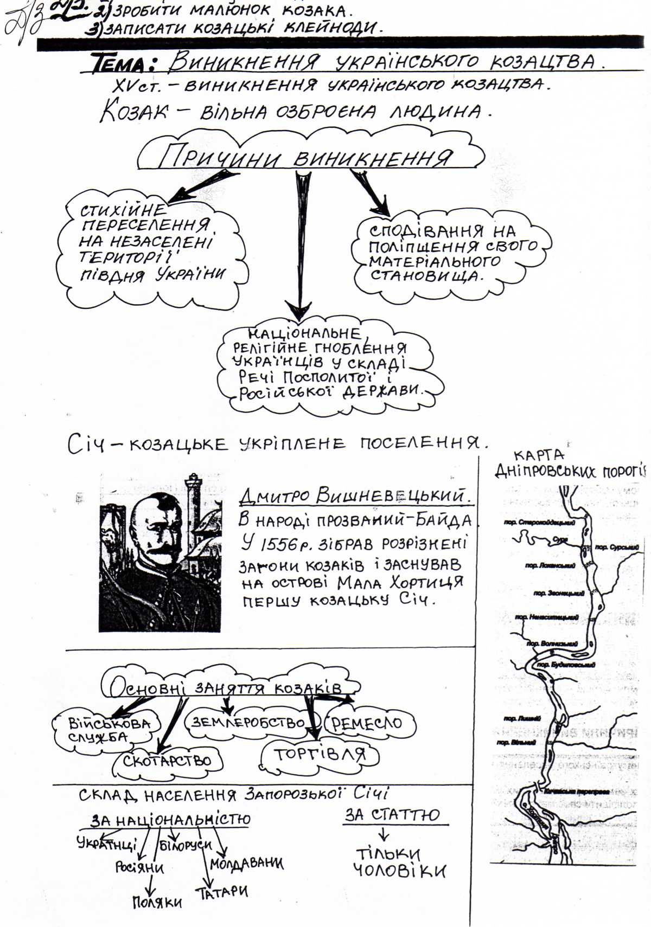

Домашнє завдання: 1. Параграф підручника.
2. Намалювати козака.
3. Записати приказки про козаків.

